

Veckobrev Rotary Lidingö Milles Veckomötet 2019-10-11

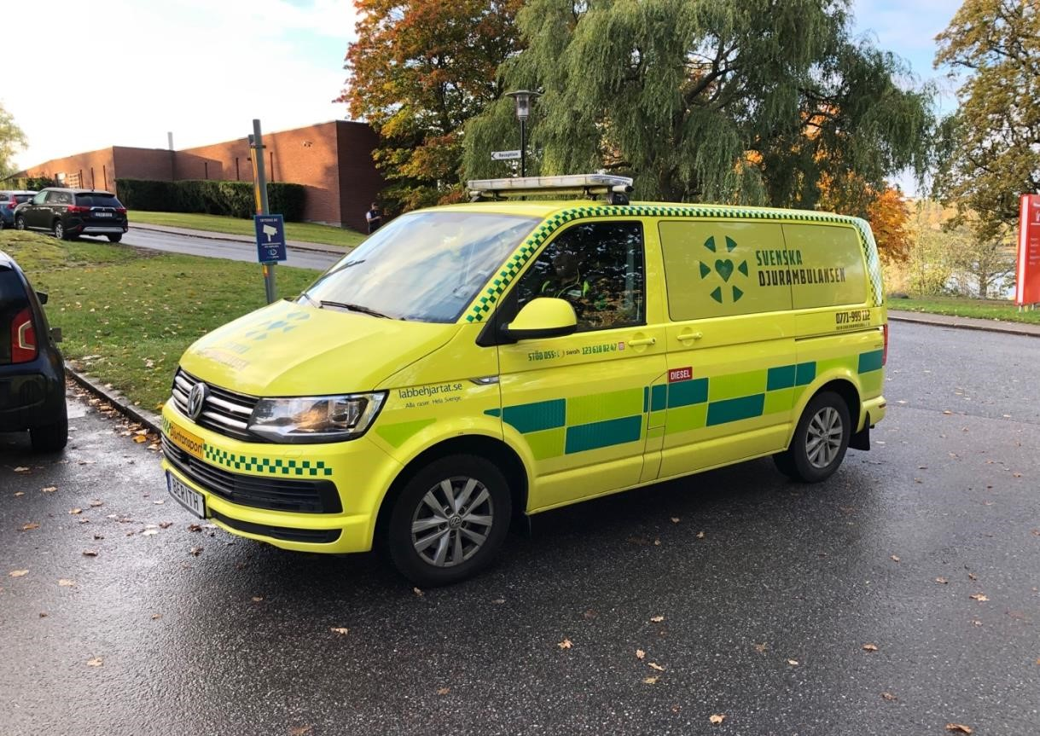

*Föredraget handlade om frivilligverksamheten Djurambulansen, läs mer nedan*

**President**

Robbie Bergqvist

**Gästvärd**

Göran Vestin och Gunilla Bystedt

# Närvaro

|  |  |
| --- | --- |
| Totalt medlemmar | 43 (Zülfükar Bozdoğan upptas inom kort) |
| Honorära medlemmar | 0 |
| Undantagna medlemmar | 8 |
| Ursäktad dålig hälsa | 0 |
| Varav närvarande: | 15 |
| Procent närvarande vid detta möte | 43 % exkl. undantagna. |

# Gäst

Jeanette Vestin (Göran Vestin)

Birger Tellman (Björn Sjöström)

**Föredragshållare**

Agge Sjöblom och Nina Stjerndorff, Svenska djurambulansen

# Kort sammanfattning av mötet

Ansökan om val till Distriktsguvenör inlämnas till presidenten senast 31 oktober 2019.

Nya namnbrickor kommer att beställas enligt inlämnade anmälningar.

**Julmarknaden måste planeras och vi efterfrågar priser till vårt lotteri, ansvarig är Peter.**

Svenska Djurambulansen är en ideell förening som grundades i Göteborg 2008 av William

Wright. 2012 startades verksamhet även i Stockholm och verksamhet drivs nu i Västra Götaland och Stockholms Län. Föreningen drivs helt av volontärer, 2018: 140 volontärer, varav ca 85 chaufförer. Volontärerna arbetar i snitt en helg per månad.

Verksamhet: ”Hjälper djur och djurägare i nöd till lämplig instans genom säker och professionell transport”. Lämplig instans kan tex vara djursjukhus eller viltvårdare. Djuren som körs är hundar, katter, vilda fåglar och ett fåtal små vilda djur.

Föreningen har ett antal ambulanser som är utrustade på lämpligt sätt och godkända av Jordbruksverket och Länsstyrelsen. Fordonen är inte utryckningsfordon (inga blåljus). Alla körningar är kostnadsfria för djurägaren. Verksamheten finansieras helt genom donationer, månadsgivare, årsgivare och sponsorer.

Föredraget avslutades med att vi fick titta in i en djurambulans.

För mer info: [www.svenskadjurambulansen.se](http://www.svenskadjurambulansen.se/)  Vid pennan Gunilla

# Nästa möte

Fredag 18 oktober 2019, klockan 07,30 Skogshem & Wijk

Då vi måste öka antalet nya medlemmar ber jag er ta med vänner som är intresserade av vår verksamhet och Slöseriombudsmannen är ett mycket intressant ämne idag!

**Gästvärdar**

Peter Victorin och Gunnel Westlind

# Föredragshållare

Johan Gustafsson, Slöseriombudsmannen

Välkomna!